4 – Мавзу. Vektorlarning skalyar, vektor va aralash ko’paytmalari.

Режа:

1. Vektorlarning skalyar ko’paytmalari.
2. Vektorlarning vektor va aralash ko’paytmalari

Vektorlarning skalyar ko’paytmasi.

Yuqorida, vektorlar ustidagi chiziqli amallar: vektorni qo’shish va ayirish, vektorni songa ko’paytirish amallari bilan tanishdik. Endi chiziqli bo’lmagan yangi amal, vektorni skalyar ko’paytirish amali bilan tanishaylik.

Fazoda (yoki tekislikda)  va  vektorlar berilgan bo’lsin. *O* nuqtaga  vektorlarni qo’yamiz (11-chizma).

11-chizma

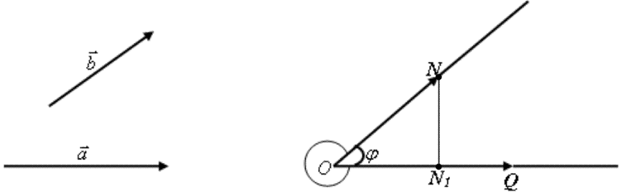

*O,Q,N* nuqtalar orqali aniqlangan tekislikda, *OQ* va *ON* nurlar yordamida ikkita burchak aniqlanadi, bulardan biri  ikkinchisi .

Bu burchaklarning eng kichigini  va  vektorlar orasidagi burchak deb aytiladi va  ko’rinishda belgilaymiz.

1-tarif.  va  vektorlarning uzunliklari bilan ular orasidagi burchak kosinusini ko’paytirishdan hosil bo’lgan son bu vektorlarning skalyar ko’paytmasi deb aytiladi.

Vektorlarning skalyar ko’paytmasi  yoki  ko’rinishida yoziladi.

Ta’rifga ko’ra

 (5.1)[1]

Natija. Nol vektorning har qanday vektorga skalyar ko’paytmasi nolga teng.

Skalyar ko’paytma xossalari

10. Ixtiyoriy ikkita vektor uchun ; (komutativ)

20. Ixtiyoriy uchta,  va  vektorlar uchun ;

30. Ixtiyoriy  vektor uchun 

40.  coni  vektorning skalyar kvadrati deyiladi va kabi belgilanadi.  soni  vektorning uzunligi deyiladi va || bilan belgilanadi.

50. Agar =*0* bo’lsa, 2=*0*.[2]

Isbot. 10-xossani isbotlaylik.

Ta’rifga ko’ra .

Kosinus juft funksiya ekanini e’tiborga olsak, u holda .

30-xossa, skalyar ko’paytma ta’rifiga ko’ra , lekin  va . Shuning uchun .

40-xossa skalyar ko’paytma ta’rifidan

.

Agar  va  vektorlar perpendikulyar bo’lsa, skalyar ko’paytma nolga teng:  (5.2)

Buning isboti ta’rifdan kelib chiqadi.

Ortanormallangan  bazis uchun

 (5.3)

Haqiqatan skalyar ko’paytma ta’rifidan



Xususiy holda

 (5.4)

Koordinatalari bilan berilgan vektorlarning skalyar ko’paytmasi.

Uch o’lchovli vektor fazoda ortonormal bazis  berilgan bo’lsin, bu bazisga nisbatan  , koordinatalarga ega:



 va  vektorlarning skalyar ko’paytmasini hisoblashda (5.2) va (5.4) larni e’tiborga olsak, quyidagilarga ega bo’lamiz.



Demak, koordinatalari bilan berilgan ikkita vektorning skalyar ko’paytmasi bu vektorlarning mos koordinatalari ko’paytmasining yig’indisiga teng. Ya’ni:

 (6.1)

bu tenglikdan 

Natijalar. 1.  vektor uzunligi

 (6.2)

2. Ikki ,  vektorlar orasidagi burchak (5.1) ga ko’ra

 (6.3)

Agar  va  vektor koordinatalar bilan berilgan bo’lsa, bu vektorlar orasidagi burchak ushbu formula bilan aniqlanadi.[3]

 (6.4)

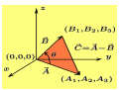

1. Introduction to Calculus Volume II. p 7, mazmun – mohiyatidan foydalanildi
2. Introduction to Calculus Volume II. p 7, mazmun – mohiyatidan foydalanildi
3. Introduction to Calculus Volume II. pp 10-11 mazmun – mohiyatidan foydalanildi